|  |  |
| --- | --- |
|  |  |

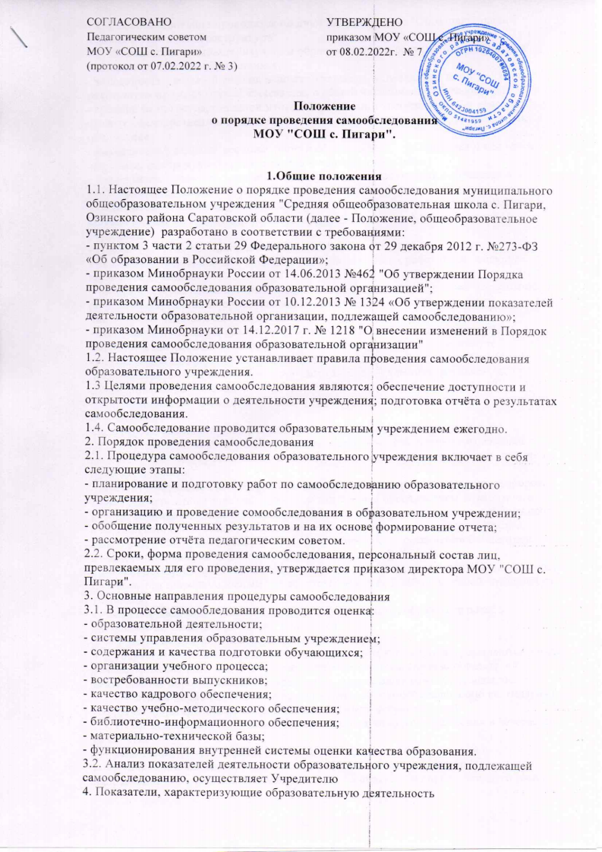

**Положение**

**о порядке проведения самообследования**

**МОУ "СОШ с. Пигари".**

**1.Общие положения**

1.1. Настоящее Положение о порядке проведения самообследования муниципального общеобразовательном учреждения "Средняя общеобразовательная школа с. Пигари, Озинского района Саратовской области (далее - Положение, общеобразовательное учреждение)  разработано в соответствии с требованиями:

- пунктом 3 части 2 статьи 29 Федерального закона от 29 декабря 2012 г. №273-ФЗ «Об образовании в Российской Федерации»;

- приказом Минобрнауки России от 14.06.2013 №462 "Об утверждении Порядка проведения самообследования образовательной организацией";

- приказом Минобрнауки России от 10.12.2013 № 1324 «Об утверждении показателей деятельности образовательной организации, подлежащей самообследованию»;

- приказом Минобрнауки от 14.12.2017 г. № 1218 "О внесении изменений в Порядок проведения самообследования образовательной организации"

1.2. Настоящее Положение устанавливает правила проведения самообследования образовательного учреждения.

1.3 Целями проведения самообследования являются: обеспечение доступности и открытости информации о деятельности учреждения; подготовка отчёта о результатах самообследования.

1.4. Самообследование проводится образовательным учреждением ежегодно.

2. Порядок проведения самообследования

2.1. Процедура самообследования образовательного учреждения включает в себя следующие этапы:

- планирование и подготовку работ по самообследованию образовательного учреждения;

- организацию и проведение сомообследования в образовательном учреждении;

- обобщение полученных результатов и на их основе формирование отчета;

- рассмотрение отчёта педагогическим советом.

2.2. Сроки, форма проведения самообследования, персональный состав лиц, превлекаемых для его проведения, утверждается приказом директора МОУ "СОШ с. Пигари".

3. Основные направления процедуры самообследования

3.1. В процессе самообледования проводится оценка:

- образовательной деятельности;

- системы управления образовательным учреждением;

- содержания и качества подготовки обучающихся;

- организации учебного процесса;

- востребованности выпускников;

- качество кадрового обеспечения;

- качество учебно-методического обеспечения;

- библиотечно-информационного обеспечения;

- материально-технической базы;

- функционирования внутренней системы оценки качества образования.

3.2. Анализ показателей деятельности образовательного учреждения, подлежащей самообследованию, осуществляет Учредителю

4. Показатели, характеризующие образовательную деятельность

4.1. Самообследование проводится по двум направлениям: "Образовательная деятельность" и "Инфраструктура".

4.2. К показателям, характеризующим образовательную деятельность, относятся:

- общая численность обучающихся;

- численность/удельный вес численности учащихся, успевающих на "4" и "5" по результатам промежуточной аттестации, о общей численности обучающихся;

- средний балл государственной итоговой аттестации выпускников 9-х классов и единого государственного экзамена выпускников 11-го класса по русскому языку и математике:

- численность/удельный вес численности обучающихся - победителей и призеров олимпиад, смотров, конкурсов, в общей численности учащихся;

- численность/удельный вес численности учащихся, получающих образование с углубленным изучением отдельных учебных предметов, учащихся с применением дистанционных образовательных технологий, электронного обучения, в рамках сетевой формы реализации образовательных программ, в общей численности учащихся;

- общая численность педагогических работников;

- численность/удельный вес численности педагогических работников, имеющих высшее образование;

- численность/удельный вес численности педагогических работников, которым по результатам аттестации присвоена квалификационная категория от общей численности педагогических работников;

- численность/удельный вес численности педагогических и административно-хозяйственных работников, прошедших за последние пять лет повышение квалификации/профессиональную переподготовку по профилю педагогической деятельности, в общей численности педагогических и административно-хозяйственных работников

4.3. К показателям, характеризующим инфраструктуру образовательного учреждения, относятся:

- количество компьютеров в расчете на одного учащегося

- количество экземпляров учебной и учебно-методической литературы из общего количества единиц хранения библиотечного фонда, состоящих на учете, в расчете на одного учащегося

- наличие в образовательной организации системы электронного документооборота

- наличие читального зала библиотеки, в том числе с обеспечением возможности работы на стационарных компьютерах или использования переносных компьютеров, с медиатекой, оснащенного средствами сканирования и распознавания текстов, с выходом в Интернет с компьютеров, расположенных в помещении библиотеки, с контролируемой распечаткой бумажных материалов;

- численность/удельный вес численности учащихся, которым обеспечена возможность пользоваться широкополосным Интернетом (не менее 2 Мб/с), в общей численности учащихся;

- общая площадь помещений, в которых осуществляется образовательная деятельность, в расчете на одного учащегося

5. Оформление результатов самообследования

5.1. Результаты самообследования образовательного учреждения оформляются в виде отчёта, включающего аналитическую часть и результаты анализа показателей деятельности образовательного учреждения, подлежащей самообследованию.

5.2. Отчетным периодом является предшествующий самообследованию календарный год (отчёт формируется по состоянию на 01 января текущего года).

5.3. Отчёт подписывается руководителей образовательного учреждения и заверяется её печатью.

5.4 размещение отчёта образовательного учреждения в информационно-коммуникационных сетях, в том числе на официальном сайте в сети Интернет, и направление его учредителю осуществляется на позднее 20 апреля текущего года.